Минприроды бьет тревогу: для многих видов первоцветов ежегодный сбор с повреждением корневой системы стал причиной резкого сокращения былого ареала.
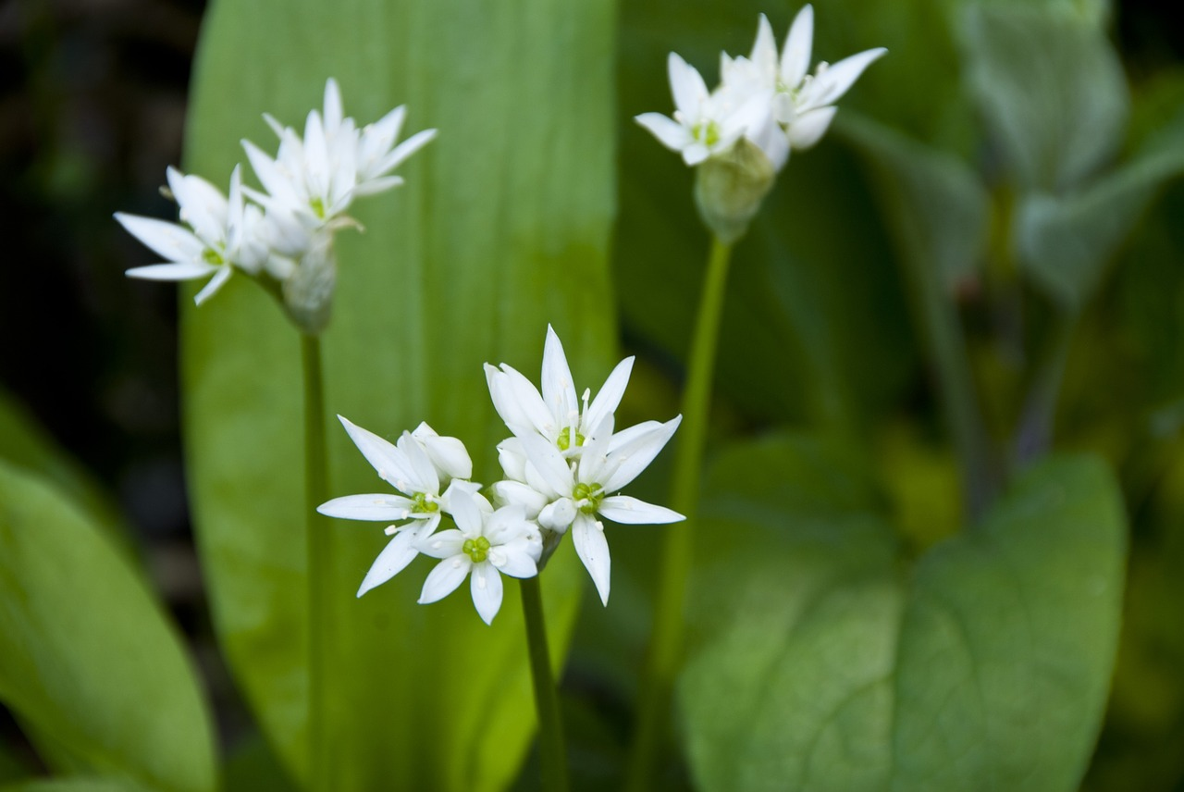
Как рассказал главный специалист областного комитета природных ресурсов и охраны окружающей среды Геннадий Горланов, массовый сбор первых весенних цветов подрывает численность их популяции и способность к вегетации. В числе первоцветов, занесенных в Красную книгу, ветреница лесная, медуница мягкая, прострел луговой (сон-трава), простел раскрытый. Требуют профилактической охраны печеночница благородная, первоцвет весенний.
С середины апреля до конца мая на рынках можно встретить свежую черемшу – пряную зелень, имеющую внешнее сходство с ландышем, по вкусу напоминающую чеснок. Благодаря пищевым качествам растение очень популярно в народе. Однако не все знают, что черемша, или медвежий лук, занесена в Красную книгу и ее сбор запрещен. Редким растение стало из-за варварского уничтожения. С наступлением весны сотни людей прочесывают леса в поисках любимой зелени. Именно неограниченный сбор и вытаптывание привели к сокращению мест произрастания. Лучший способ помочь природе – вырастить черемшу самим на приусадебном участке. Она неприхотлива, хорошо размножается семенами и рассадой.
Нарушение правил по охране дикорастущих краснокнижных растений, самовольное их изъятие или уничтожение влекут наложение штрафа до 50 базовых величин, на индивидуального предпринимателя – до 150 БВ, на юридическое лицо – до 500 БВ. Кроме того, за каждое удаленное растение установлена компенсация ущерба природе в размере 5 БВ.

